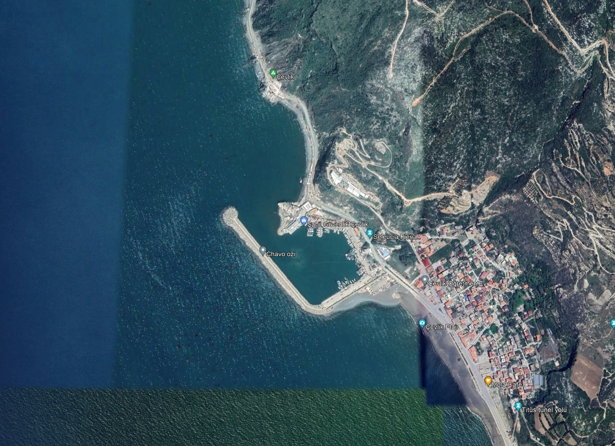
SAMANDAĞ ÇEVLİK BALIKÇI BARINAĞI

Proje Bedeli : 300.000.000,00 TL
Teknik Özellikler : Ana mendirek iç basen ve çekek yerinde ve ayrıca ana mendirek dış tahkimat yapılması ve 180m rıhtım ve çekek yeri onarımı

